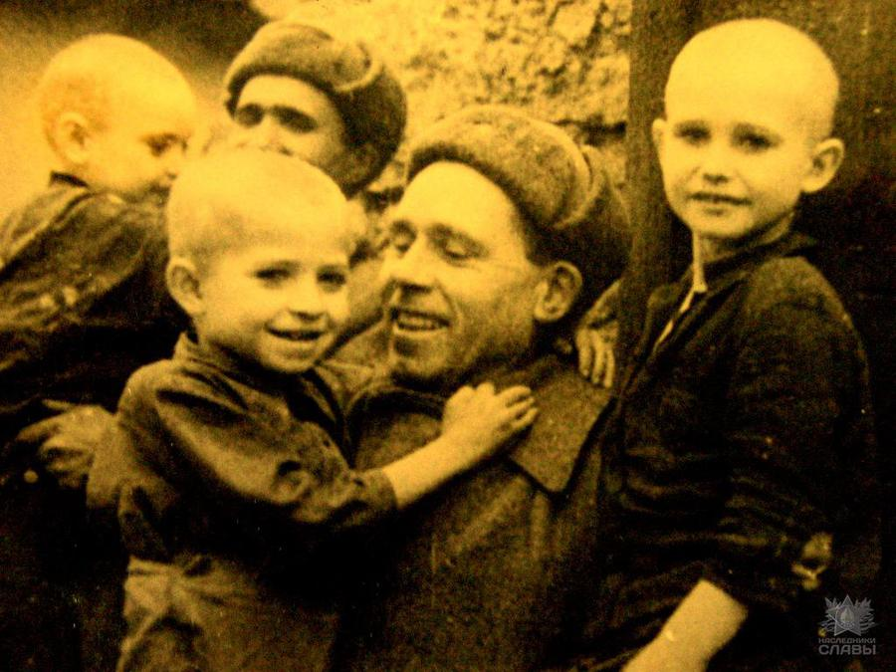 | ПАМЯТКА  О МЕРАХ СОЦИАЛЬНОЙ ПОДДЕРЖКИ ГРАЖДАН,  КОТОРЫМ ПРИСВОЕН СТАТУС ДЕТЕЙ ВЕЛИКОЙ ОТЕЧЕСТВЕННОЙ ВОЙНЫ, ПРОЖИВАЮЩИХ В ИРКУТСКОЙ ОБЛАСТИ

ЗАКОН ИРКУТСКОЙ ОБЛАСТИ
«О СТАТУСЕ ДЕТЕЙ ВЕЛИКОЙ ОТЕЧЕСТВЕННОЙ ВОЙНЫ, ПРОЖИВАЮЩИХ В ИРКУТСКОЙ ОБЛАСТИ, И МЕРАХ СОЦИАЛЬНОЙ ПОДДЕРЖКИ ГРАЖДАН, КОТОРЫМ ПРИСВОЕН СТАТУС ДЕТЕЙ ВЕЛИКОЙ ОТЕЧЕСТВЕННОЙ ВОЙНЫ, ПРОЖИВАЮЩИХ В ИРКУТСКОЙ ОБЛАСТИ
от 15 июля 2013 года № 66-оз

1. Категории граждан, имеющих право на присвоение статуса | Граждане Российской Федерации, родившиеся в период  с 23 июня 1923 года по 2 сентября 1945 года и проживающие в Иркутской области.
2. Меры социальной поддержки  с 1 января 2023 года | 1) ежемесячная денежная выплата в размере 569,70 руб.;  2) внеочередной прием в государственные учреждения социального обслуживания Иркутской области;  3) внеочередное оказание медицинской помощи;  4) ежегодная денежная выплата ко Дню Победы (9 мая) в размере 5 486 рублей (далее – ежегодная выплата);  5) денежная компенсация 50 процентов расходов на оплату жилого помещения и коммунальных услуг.
3. Куда обращаться | С заявлением в учреждение социальной защиты населения (далее – учреждение) по месту жительства или месту пребывания
4. Документы (сведения), необходимые для назначения мер социальной поддержки | 1) паспорт или иной документ, удостоверяющий личность заявителя;  2) судебное решение - в случае невозможности подтверждения проживания заявителя в Иркутской области паспортом заявителя;  3) документ, удостоверяющий личность и полномочия представителя заявителя, - в случае подачи заявления представителем заявителя;  4) документ, содержащий сведения о гражданах, зарегистрированных по месту жительства в жилом помещении совместно с заявителем, - в случае обращения за предоставлением мер социальной поддержки по оплате жилья и коммунальных услуг;  5) документ, содержащий информацию о размере занимаемой общей площади жилого помещения, - в случае обращения за предоставлением меры социальной поддержки по оплате твердого топлива;  6) документ, содержащий информацию о наличии печного отопления, - в случае обращения за предоставлением меры социальной поддержки по оплате твердого топлива;  7) документы, подтверждающие фактически понесенные расходы на доставку твердого топлива (гражданско-правовые договоры и платежные документы, расписки в получении платежей), - для получения меры социальной поддержки в части денежной компенсации расходов на доставку твердого топлива при наличии печного отопления при отсутствии тарифов на услуги по доставке твердого топлива, предоставляемые муниципальными предприятиями и учреждениями.
5. Условия | Ежемесячная денежная выплата предоставляется заявителю с первого числа месяца, следующего за месяцем, в котором заявитель или его представитель обратился за предоставлением ежемесячной денежной выплаты.  Для получения ежегодной выплаты в текущем году заявление и документы должны быть поданы в учреждение  до 1 апреля. Повторной подачи заявления и документов для получения ежегодной выплаты в последующие годы не требуется.
6. Периодичность выплаты | 1) ежемесячная денежная выплата – ежемесячно через кредитные организации, организации почтовой связи, иные доставочные организации;  2) внеочередной прием в государственные учреждения социального обслуживания Иркутской области - по требованию;  3) внеочередное оказание медицинской помощи - по требованию;  4) ежегодная выплата – ежегодно до 9 мая текущего года;  5) денежная компенсация 50 процентов расходов на оплату жилого помещения и коммунальных услуг – ежемесячно через кредитные организации, организации почтовой связи, иные доставочные организации.

